INDICAÇÃO Nº 566/2014

Sugere ao Poder Executivo Municipal que proceda a limpeza em área pública, localizada na Rua Romeu Fornazari, ao lado do Residencial Parque Real, no Jardim Dona Regina.

Excelentíssimo Senhor Prefeito Municipal,

Nos termos do Art. 108 do Regimento Interno desta Casa de Leis, dirigem-me a Vossa Excelência para sugerir que, por intermédio do Setor competente, que proceda a limpeza em área pública, localizada na Rua Romeu Fornazari, ao lado do Residencial Parque Real, no Jardim Dona Regina.

**Justificativa:**

Conforme visita realizada no local, este vereador pôde constatar que há grande quantidade de lixo acumulado neste local. Desta forma, é necessário realizar a limpeza em toda a extensão.

Plenário “Dr. Tancredo Neves”, em 06 de fevereiro de 2014.

**ADEMIR DA SILVA**

-Vereador-

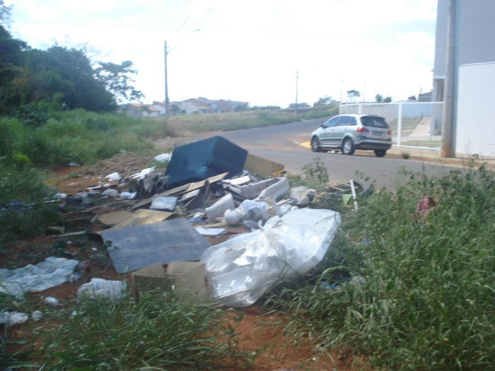

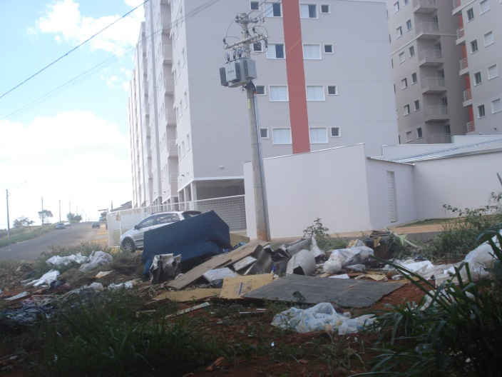

Lixo em área pública, localizada na Rua Romeu Fornazari, ao lado do Residencial Parque Real, no Jardim Dona Regina

**ADEMIR DA SILVA**

-vereador-